Revisión Sistemática del Concepto Gobernanza Cooperativa.

Systematic Review of the Conception of Cooperative Governance.

Artículo Científico.

Autor. Melina Jazmín Romero.

Correo electrónico. melina.romero@ccee.edu.uy
Filiación Institucional. Facultad de Ciencias Económicas y de Administración. Universidad de la República. Uruguay.

Revista Ciencias Administrativas. Año 9. N° 18 Julio Diciembre 2021.
https://doi.org/10.24215/23143738e083
ISSN 2314 – 3738.
http://revistas.unlp.edu.ar/CADM

Clasificación JEL. D70-G30.
Fecha de Recibido. 2 de Junio de 2020.
Fecha de Aprobado. 10 de Septiembre de 2020.

Resumen.

Este trabajo tiene como objetivo identificar la concepción del término “gobernanza cooperativa”, así como las particularidades que esta modalidad de gobernanza presenta. Para ello se realiza una investigación documental utilizando la metodología de revisión sistemática descriptiva de literatura, identificando cuáles son las principales investigaciones al respecto que se han realizado en los últimos 15 años. Como principal resultado surge la escasa bibliografía encontrada al respecto y la ausencia en sus marcos teóricos de una definición del concepto de gobernanza cooperativa. Este trabajo busca el término gobernanza cooperativa, que es diferente a gobernanza en las cooperativas o gobernanza para las cooperativas. Estos últimos refieren a la aplicación del concepto de “gobernanza”, generalmente asimilado a la gobernanza corporativa, en las organizaciones cooperativas. En tanto, gobernanza cooperativa refiere a un modelo específico de gobernanza, la cooperativa, en el entendido de que este término cuenta con un desarrollo teórico emergente. Resulta de esta investigación que los artículos pertenecen a revistas de administración y management, mientras que no se encuentran artículos publicados en revistas especializadas en cooperativismo. La mayoría de los artículos revisados ponen foco en aplicar los principios de gobernanza corporativa al modelo cooperativo de gestión y, particularmente, a las cooperativas de usuarios, en tanto no se encuentran investigaciones referidas a las cooperativas de trabajo asociado. Se destaca así que para la investigación en administración este es un campo de estudio fértil y se refuerza la necesidad de contar con mayor análisis teórico, así como investigaciones empíricas que permitan profundizar en esta área, generando conocimiento socialmente valioso sobre la gobernanza cooperativa.

Palabras clave. Estado del arte; gobernanza cooperativa; revisión sistemática.

Abstract.

This paper aims to identify the conception of “cooperative governance” and its particularities. For this, a documentary-based research through the systematic descriptive review of literature, identifying the main research works on this subject that have been carried out in the last 15 years. The conducted result is the scarcity of literature available found and the absence in its theoretical frameworks of a conceptual definition of cooperative governance. This paper looks for the term “cooperative governance”, which differs from “governance in cooperatives” or “governance for cooperatives”. The first one refers to a specific model of governance (the cooperative), while the last two refer to the implementation of “governance”, usually assimilated to corporate governance, in cooperative organisations. The literature reviewed was found in journals on management and business administration, while no related literature was found in specialized journals on cooperativism. At the same time, another result of this research is the fact that most articles reviewed focus on the application of the principles of corporate governance to the cooperative management model, especially to consumer cooperatives, but no research was found in relation to worker cooperatives. Thus, it is evident that, for management research, cooperative governance is a fertile field of study. It is important to emphasize the need for deeper theoretical analysis and empirical research to delve into this field and generate valuable social knowledge about cooperative governance.

Key words. State of the art; cooperative governance; systematic review.

En una economía mundial cada vez más regulada, compleja e interdependiente y en la que las presiones del mercado son cada vez más fuertes, se requiere de una referencia actualizada sobre los postulados básicos de la gobernanza cooperativa. (Green, 2015, p.7)

Introducción.

A raíz del término gobernanza es posible identificar diferentes acepciones como buena gobernanza, gobernanza moderna, gobernanza inteligente, gobernanza reflexiva, gobernanza organizacional, gobernanza corporativa, gobernanza cooperativa, entre otras. El propósito de este trabajo es el abordaje del término “gobernanza cooperativa”.

Bajo el paradigma de sustentabilidad (Nota 1), el concepto de gobernanza se traslada desde el ámbito público a las organizaciones privadas. Este, a su vez, con el objetivo de incorporar las acciones socialmente responsables en la toma de decisiones, es integrado a la normativa internacional (ISO 26000, 2010) contemplando el proceso de toma de decisiones, quiénes toman las decisiones y cómo se toman esas decisiones a la interna de cada organización.

Nota 1. Fundamentado en la dignidad, libertad y derechos humanos, bajo principios de bien común, participación, solidaridad y valores de verdad, justicia y caridad, atendiendo a cambios sociales constantes, incrementales y acelerados (Gorrochategui, 2012). Fin de Nota. Vuelva al texto.

Al interés por entender estos procesos a nivel empresarial se suma el hecho de que la cuestión cooperativa y su modelo de gestión han cobrado relevancia en los últimos años a nivel mundial por su importancia en el desarrollo económico y social (Organización de las Naciones Unidas [ONU], 2010; Organización Internacional del Trabajo [OIT], 2019). Al punto que desde 2012 (declarado año internacional de las cooperativas) la OIT y la Asamblea General de la ONU se han comprometido a promover el crecimiento de las cooperativas como empresas comerciales y sociales y a instar a los Estados a prestarles apoyo.

Si bien el concepto de gobernanza puede aplicarse a todo tipo de organizaciones (públicas y privadas), como se dijo anteriormente, de este concepto derivan varias acepciones, y, a nivel privado, prevalece el concepto de gobernanza corporativa o gobierno corporativo como sinónimo de gobernanza para referirse a la modalidad de gestión empresarial, sin distinguir forma jurídica o tamaño de la misma (a pesar de que el concepto de gobernanza o gobierno corporativo originalmente surge para hacer referencia a la gestión de las grandes empresas – corporaciones). Esto puede observarse en la promoción que la Corporación Andina de Fomento (CAF) ha realizado en la difusión e implementación de los Lineamientos de Gobierno Corporativo en todo tipo de empresas (pequeñas y medianas empresas, empresas familiares, entre otras) (Nota 2), donde las prácticas de gobernanza corporativa no son excluyentes para las grandes corporaciones, y en los Lineamientos para un código latinoamericano de gobierno corporativo, actualizados por CAF (2013), quien define al gobierno corporativo como

Nota 2. Esto puede observarse, por ejemplo, en la difusión de los Lineamientos para un código de buen gobierno corporativo para las PyME y empresas familiares (2011) y los Lineamientos para el buen gobierno corporativo de las empresas del Estado (Corporación Andina de Fomento, 2010). Fin de Nota. Vuelva al texto.

el conjunto de prácticas, formales e informales, que gobiernan las relaciones entre los administradores y todos aquellos que invierten recursos en la empresa, principalmente accionistas y acreedores […] En estas circunstancias, unas buenas prácticas son clave para el acceso de las empresas a los mercados de capital. (p. 5)

No obstante, desde el sector cooperativo al hacer referencia al modelo de gobernanza de estas organizaciones, se utiliza el término “gobernanza cooperativa” (Alianza Cooperativa Internacional [ACI] [www.ica.coop]; De Freitas Aquino, 2014; Novkovic y Miner, 2015; Universidad de Mondragón [www.mondragon.edu]; Zanella, 2017). Motiva entonces este trabajo el interés por identificar cómo se conceptualiza a la gobernanza cooperativa, en el entendido de que se la comprende como una forma particular de gobernanza y que la concepción de gobernanza cooperativa cuenta con un desarrollo teórico reciente y emergente y con una limitada base teórica en comparación con la gobernanza corporativa (Jansen et al., 2018).

Resulta menester mencionar que, aunque sutil en la forma, hay una diferencia sustancial en cuestiones de contenido y abordaje entre las expresiones “gobernanza en o para cooperativas” y “gobernanza cooperativa”. Como se dijera anteriormente, si bien el término gobernanza aplica al modelo de gestión de cualquier organización, en las empresas privadas se utilizan indistintamente los términos gobernanza o gobernanza corporativa para referir al modelo de la gestión. Por este motivo, la primera expresión (gobernanza en o para cooperativas) apunta a la aplicación principalmente de prácticas de gobernanza corporativa a organizaciones cooperativas, en tanto la segunda (gobernanza cooperativa) apunta a definir un tipo específico de gobernanza. Y esta aclaración no es menor, tomando en cuenta que en este trabajo, en un primer criterio de búsqueda, se identificó gran cantidad de artículos académicos recientes que abordan la primera expresión (más de mil) y que merma drásticamente (apenas 10) al afinar la búsqueda a “gobernanza cooperativa” concebida como una tipología de gobernanza en sí misma.

Objetivo de Investigación.

En ese contexto, este trabajo pretende identificar la concepción académica de gobernanza cooperativa y sus particularidades, recurriendo para ello a identificar las principales investigaciones sobre gobernanza cooperativa en los últimos quince años (Nota 3).

Nota 3. Originalmente el proyecto apuntaba a una revisión para los últimos 5 años, pero debido a la escasa bibliografía encontrada al respecto y tomando en cuenta que el primer artículo académico identificado sobre gobernanza cooperativa data del año 2005, se amplió el objetivo a los últimos 15 años. Fin de Nota. Vuelva al texto.

Esto a partir de las siguientes preguntas de investigación:

Si el sector cooperativo, como ya se mencionó, define su modelo de gestión organizacional como “gobernanza cooperativa”, ¿cómo se conceptualiza a la gobernanza cooperativa?, ¿qué particularidades presenta que la diferencia del concepto generalizado sobre gobernanza a nivel empresarial?

Si la concepción de gobernanza cooperativa cuenta con un desarrollo teórico reciente (Jansen et al., 2018), ¿cuáles son las principales investigaciones sobre gobernanza cooperativa que se están llevando adelante desde el sector académico?

Para ello se realiza, finalmente, una revisión sistemática descriptiva de literatura sobre gobernanza cooperativa, identificando cuáles son las principales investigaciones académicas al respecto que se han realizado en los últimos 15 años.

El artículo se organiza de la siguiente manera: se presenta el marco conceptual que da sustento a la investigación, luego se describe la metodología utilizada y se realiza a continuación la presentación y análisis de resultados, cerrando con una serie de conclusiones y reflexiones finales.

Marco Conceptual.

El debate europeo sobre “gobernanza” con foco en el ámbito público cobra fuerza, según Zurbriggen (2011), a principios de los años noventa, generando desde entonces vasta teoría académica al respecto y señalando dos principales escuelas de pensamiento: la escuela de las redes de políticas públicas, que aborda el tema desde la intermediación de intereses entre actores públicos y privados en la elaboración e implementación de políticas públicas, y la escuela de la gobernanza, de origen alemán, que hace foco en las funciones administrativas del Estado, presentándola como un nuevo modo de gestionar los asuntos públicos (p.41).

Partiendo del supuesto de que el Estado no puede por sí solo hacer frente a la solución de los problemas sociales, se busca la articulación con diferentes actores sociales a través de la conformación de redes. Así, bajo el paradigma de la sustentabilidad, surge la gobernanza como “un nuevo estilo de gobierno, distinto del modelo de control jerárquico y de mercado, caracterizado por un mayor grado de cooperación entre los gobiernos y administraciones públicas y actores no gubernamentales en la hechura de las políticas públicas” (Zurbriggen, 2011, p.40).

Este concepto de gobernanza, como señala Mayntz (2006), promovido por la ya mencionada escuela de gobernanza, hace foco en las estructuras y procesos de regulación, particularmente del interés público, dejando de lado aspectos importantes de la sociología de la dominación en los análisis políticos y centrando así el interés en la regulación y no en las relaciones de poder que pueden influir en el éxito o fracaso de dicha regulación.

En este sentido, Pierre y Peters (2000) y Meuleman (2009) (como se citó en Zurbriggen, 2011) proponen una definición más amplia de gobernanza, a saber:

La totalidad de las interacciones entre organismos públicos, sector privado y sociedad civil, destinadas a resolver los problemas sociales o la creación de oportunidades de la sociedad. La gobernanza es un concepto que incluye todos los modelos de gobernanza, incluyendo la jerarquía. (p.43)

De esta forma se habilita un espacio para analizar las distintas combinaciones de coordinación según las características sociales, políticas y administrativas de cada país. Esto incluye la visión de que las organizaciones se componen de personas, con intereses diversos, con diferentes lógicas de poder y que el marco institucional y cultural en la que están inmersos influye en la forma de solucionar los problemas colectivos (Mayntz, 2006; Zurbriggen, 2011). Así, el fin último de la gobernanza es cumplir con los objetivos de una organización de forma consistente con el propósito de esta (Assandri, 2017; Novkovic y Miner, 2015).

Así, el concepto de gobernanza proveniente del ámbito público comienza a abordarse también desde al ámbito privado. Particularmente, surge para el sector empresarial el concepto de gobernanza corporativa –a raíz de cuestionamientos hacia el comportamiento de grandes corporaciones internacionales (Nota 4) – y sus lineamientos de buenas prácticas hacen foco en los arreglos institucionales que rigen las relaciones entre accionistas (propietarios) y otros grupos de interés y los gestores (agentes) empresariales (Fontes Filho et al., 2008). Pasando luego, como ya fuera mencionado, a adoptarse el término y las prácticas de gobernanza corporativa a todo tipo de organizaciones.

Nota 4. Desde hace más de 30 años que crece la preocupación por las cuestiones sobre la gobernanza de las empresas de capital abierto. Problemas como los suscitados en empresas como Enron, WorldCom y Parmalat han contribuido a prestar más atención a estos asuntos. En 1999, la Organización para la Cooperación y el Desarrollo Económico (OCDE) genera propuestas para prácticas adecuadas de gobernanza de las corporaciones (Fontes Filho et al., 2008). Fin de Nota. Vuelva al texto.

Por su parte, la gobernanza cooperativa hace foco en un tipo de organización que se encuentra centrada en las personas, que cuenta con su propiedad en manos de sus asociados y es democráticamente controlada por ellos. Una cooperativa se entiende como una asociación de personas que decide encarar sus necesidades comunes en forma conjunta. El objetivo de este grupo de personas es satisfacer esas necesidades organizando los recursos de la asociación que crearon, siendo ellas mismas responsables de su gestión, convirtiendo esa responsabilidad individual en responsabilidad colectiva (Dávila et al., 2005). Estas organizaciones cuentan con siete principios orientadores que forman la base filosófica de la doctrina y son revisados periódicamente por la Alianza Cooperativa Internacional (ACI). Ellos se listan en la Figura 1.

Figura 1
Principios y Valores cooperativos
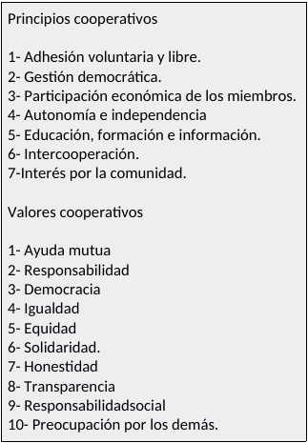
Nota. Tomado de ACI (www.ica.coop)

Descripción Figura 1. Principios y Valores cooperativos.

Se enlistan los principios Cooperativos y los valores Cooperativos.

Principios cooperativos:
- Adhesión voluntaria y libre.
- Gestión democrática.
- Participación económica delos miembros.
- Autonomía e independencia.
- Educación, formación e información.
- Intercooperación.
- Interés por la comunidad.

Valores Cooperativos:
- Ayuda Mutua.
- Responsabilidad.
- Democracia.
- Igualdad.
- Equidad.
- Solidaridad.
- Honestidad.
- Transparencia.
- Responsabilidad social.
- Preocupación por los demás. Fuente Alianza Cooperativa Internacional. (www.ica.coop). Fin de descripción Figura 1. Vuelva al texto.

Uno de los principales diferenciales del modelo de gestión cooperativo es la gestión democrática basada en la participación de la gobernanza con voto igualitario. Esta forma de gestión se sustenta en los principios y valores cooperativos que datan de 1844 (Nota 5) y en el concepto de autogestión, (Nota 6) que, aunque cronológicamente distanciados, en la actualidad se encuadran perfectamente bajo este nuevo paradigma de la sustentabilidad.

Nota 5. El 21 de diciembre de 1844 se inaugura en Rochdale, Inglaterra, la Sociedad Equitativa de los Pioneros de Rochdale, primera cooperativa de consumo, cuyos principios fundamentales fueron libre adhesión y libre retiro, control democrático, neutralidad política, radical y religiosa, devolución de excedentes, educación continua, entre otros, siendo para el movimiento cooperativo mundial una fecha emblemática (Hudson, 2010, p. 590). Fin de Nota 5.

Nota 6. “La autogestión implica la asunción directa por parte de un conjunto de personas –sin intermediarios ni sectores especializados– de la elaboración y de la toma de decisiones en un territorio –fábrica, comuna, país, etc. – dado” (Hudson, 2010, p. 582). Fin de Nota 6. Vuelva al texto.

Parece entonces pertinente la distinción entre ambos tipos de gobernanza –corporativa y cooperativa–, ya que, tal como mencionan Jansen et al. (2018), existen diferencias sustanciales entre una y otra (Nota 7), y el desarrollo teórico del concepto de gobernanza es emergente y cuenta con una limitada base teórica en comparación con la gobernanza corporativa.

Nota 7. La gobernanza corporativa cuenta como máximo órgano decisor a la Asamblea de Accionistas con un voto por acción, en las cooperativas recae sobre la Asamblea de Socios con un voto por persona. La primera hace foco en organizaciones que tienen como objetivo la maximización de beneficios económicos y la segunda lo hace en organizaciones que tienen como fin último la maximización de resultados, entre ellos el bienestar de sus socios. Fin de Nota 7. Vuelva al texto.

Metodología.

Se realizó una investigación documental, a partir de fuentes secundarias, bajo una metodología de revisión sistemática descriptiva de literatura.

Para la selección de los diferentes estudios se tuvieron en cuenta los siguientes criterios de inclusión:

- Artículos publicados en las bases de datos que integran el Portal Timbó Foco, (Nota 8) entre los años 2005 y 2019.

Nota 8. Timbó Foco es una plataforma uruguaya de búsqueda científica generada por la Agencia Nacional de Investigación e Innovación (ANII), de acceso libre y gratuito a todas las personas que residen en Uruguay (https://foco.timbo.org.uy/colecciones). FOCO permite buscar y recuperar los contenidos de más de 20.000 títulos de revistas especializadas, más de 150.000 libros electrónicos (eBooks), actas de conferencias, bases de datos de abstracts y citas, y recursos de acceso abierto (open access). Dentro de las colecciones se encuentran: Ebsco host, IOP Science, IEEE, Jstor, Knovel, Wolters Cluwer, Sage, Science Direct, Scopus, SpringerLink, DOAJ, Doab, La Referencia, Colibrí, Coar, Elife, Plos, Peer J, Open Humanities Press, F1000RESEARCH, Hindawi y Frontiers. Fin de Nota 8. Vuelva al texto.

- Publicaciones en idioma español, inglés y portugués.

- Artículos que contengan en el título la frase “gobernanza cooperativa” para el idioma español, “governanca cooperativa” para el portugués y “cooperative governance” o “cooperativism governance” para las publicaciones de idioma inglés.

- Publicaciones académicas.

- Acceso al texto completo.

El criterio de exclusión fue el siguiente: artículos que no hicieran foco en el estudio de la gobernanza cooperativa en el ámbito privado. Varios artículos referían a la gobernanza cooperativa en el ámbito público, vinculándola a las relaciones de cooperación entre diversos actores sociales para el manejo de aspectos de interés público, principalmente del gobierno local.

Para identificar las principales investigaciones sobre gobernanza cooperativa en los últimos cinco años, en una primera búsqueda se recurrió a la base EBSCO host UDELAR que cuenta con 14 bases de datos en diversas áreas del conocimiento, contiene texto completo, índice y resúmenes, seleccionando el período enero 2015-diciembre 2019, la que dio como resultado solamente siete artículos con acceso a texto completo de un total de 13 documentos. Se procedió entonces a una búsqueda ampliada en las colecciones vinculadas al área social y particularmente a la administración: JSTOR, SCIENCEDIRECT y SAGE, obteniendo resultados solo en Sciencedirect con cuatro documentos. En colecciones de acceso abierto como Frontiers, Hindawi, F1000Research no se obtuvieron resultados para esta búsqueda.

A partir de la poca existencia de documentos en los últimos años, y dado que el primer documento encontrado en el portal de búsqueda remite al año 2005, se definió entonces realizar la búsqueda en todas las colecciones del Portal Timbó Foco del período 2005-2019. Esto resultó en 46 artículos que derivaron en 21 artículos académicos diferentes (luego de eliminar los artículos repetidos).

Para complementar la búsqueda se utilizó el método de “bola de nieve”, es decir, se recurrió a bibliografía de referencia que figura en los textos seleccionados, siempre que cumplieran con el requisito de búsqueda original. Este mecanismo de búsqueda aportó 2 documentos nuevos.

Se depuró y organizó la información recolectada a través de una matriz de datos a partir de una serie de variables seleccionadas, para su posterior análisis univariado y cruzamiento de algunas de ellas:

  - Año de publicación.
  - Fuente de publicación.
  - País de origen.
  - Idioma.
  - Autores.
  - Existencia de bibliografía de referencia que cumpla con criterios de búsqueda.
  - Existencia de una definición de gobernanza cooperativa.
  - Características resaltadas de la gobernanza cooperativa.
  - Marco teórico de la investigación (en particular, utilización de aspectos del gobierno corporativo).
  - Objetivos generales de la investigación.
  - Metodología utilizada.

Se establecieron frecuencias mediante la herramienta de los programas Open Office Calc y el Paquete Estadístico SPSS versión 21.

Sintetizando, se realizó una búsqueda de bibliografía entre todas las bases de datos que integran el Portal Timbó Foco. De la búsqueda combinada resultaron 46 artículos académicos con acceso al texto completo. Se eliminaron 25 artículos duplicados, dejando entonces 21 artículos. De ellos, con base en el criterio de exclusión (aquellos que no tuvieran como foco de estudio la gobernanza cooperativa en el ámbito privado), se desestimaron 13, quedando 8 artículos para su revisión completa. A estos se sumaron 2 artículos que figuraban en la bibliografía referenciada de los 8 anteriores, pero no habían surgido en la búsqueda desde Timbó. Culmina al proceso con 10 artículos académicos de acceso completo al texto para analizar.

El proceso de revisión fue el que se resume en la Figura 2.

Figura 2
Revisión sistemática de Gobernanza Cooperativa

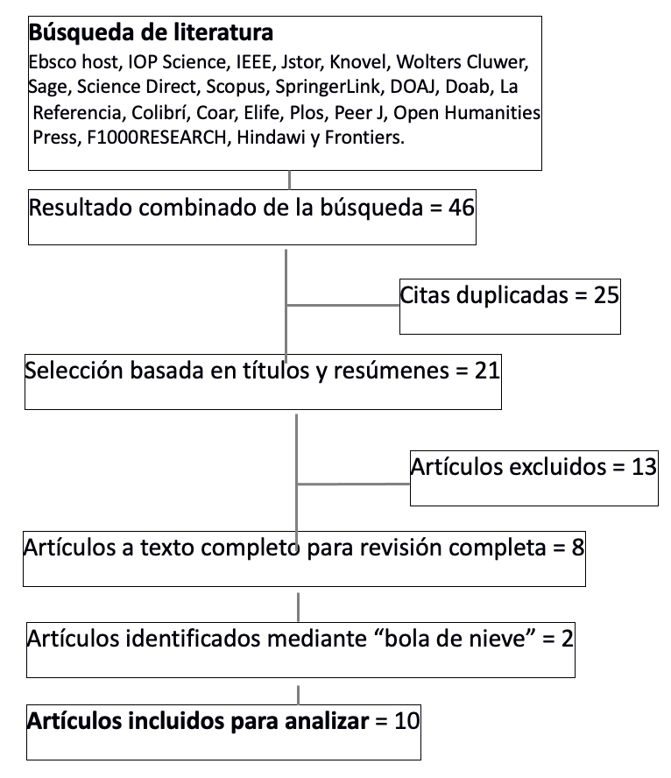

Descripción Figura 2. Revisión sistemática de Gobernanza Cooperativa.

Descripción. Se describe en forma gráfica el proceso por el cual se llegó a la cantidad de 10 artículos incluidos para analizar, de la misma forma que fue redactado precedentemente. Fin de descripción Figura 2. Vuelva al texto.

Presentación y Análisis de Resultados.

Se encontraron 10 artículos que cumplieron con los criterios de inclusión. La mitad de las publicaciones se realizaron entre 2017 (3 documentos) y 2018 (2 documentos), cabe destacar que no se encontraron documentos publicados en 2019 (ver Figura 3) y que recién en 2008 surge el primer artículo que aborda gobernanza cooperativa para el ámbito privado.

En cuanto a artículos que brindaran bibliografía de referencia para complementar la base de datos, solo en tres casos aparece bibliografía de referencia que resulta útil para este trabajo, dando cuenta de que no hay mayores vínculos entre esta literatura, y por tanto, también explica de alguna forma por qué los artículos en su mayoría carecen en sus marcos teóricos de una definición del concepto de gobernanza cooperativa.

Figura 3
Caracterización de los textos trabajados según año, país, tipo de cooperativas estudiadas y existencia de una definición de gobernanza cooperativa

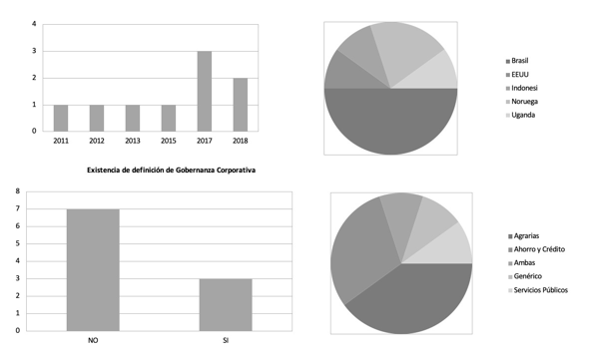
Nota. Elaboración propia en base al relevamiento bibliográfico
Figura 3

Descripción Figura 3. Caracterización de los textos trabajados según año, país, tipo de cooperativas estudiadas y existencia de una definición de gobernanza cooperativa. Su desarrollo no hace a la comprensión del artículo científico. Fin de descripción Figura 3. Vuelva al texto.

Teniendo en cuenta esta información y tomando en consideración, como fuera referido, que el primer artículo que cumple con los criterios de búsqueda data de 2005 (Hall y Symes, 2005) –a la postre excluido por no versar sobre la temática específica–, se reafirma lo ya dicho por Jansen et al. (2018) sobre el desarrollo teórico emergente y limitado con el que cuenta el concepto de gobernanza cooperativa.

A su vez, llama la atención que si bien todos los artículos tienen como componente de estudio la gobernanza cooperativa, solamente tres de ellos, los tres de origen brasilero, cuentan con una definición conceptual (ver Tabla 1).

Tabla 1
Definiciones de gobernanza cooperativa
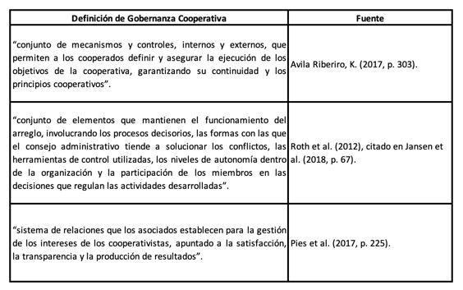Nota. Traducción propia. Elaboración propia en base al relevamiento bibliográfico.

Descripción Tabla 1. Definiciones de gobernanza cooperativa.

Descripción. A continuación un cuadro de doble entrada, de dos columnas y tres filas, en donde se ponen en relación definiciones de Gobernanza Cooperativa y fuentes.

Las celdas de la primera fila y primera columna contienen los conceptos a relacionar.

      - “conjunto de mecanismos e controles, internos y externos, que permiten a los cooperados definir y asegurar la ejecución de los objetivos de la cooperativa, garantizando su continuidad y los principios cooperativos”. Fuente: Avila Riberiro, K. (2017: 303).

      - “conjunto de elementos que mantienen el funcionamiento del arreglo, involucrando los procesos decisorios, las formas con las que el consejo administrativo tiende a solucionar los conflictos, las herramientas de control utilizadas, los niveles de autonomía dentro de la organización y la participación de los miembros en las decisiones que regulan las actividades desarrolladas”. Fuente: Roth et. al. (2012), citado en Jansen, A. et al. (2018: 67).

      - “sistema de relaciones que los asociados establecen para la gestión de los intereses de los cooperativistas, apuntado a la satisfacción, la transparencia y la producción de resultados”. Fuente: Pies, Baggio y Romeiro (2017: 225). Nota. Traducción Propia. Elaboración propia en base al relevamiento bibliográfico. Fin de descripción Tabla 1. Vuelva al texto.

No obstante, la mayoría de los artículos (8 de 10) hacen referencia a las características particulares que presenta la gobernanza cooperativa (ver Tabla 2). La característica más resaltada es la participación de los cooperativistas en la gobernanza, particularmente en el proceso de toma de decisiones, así como la particularidad de la autogestión asimilada al hecho de que la administración y, especialmente, el control están en manos de los cooperativistas (mencionada en el 60% de los casos). Las particularidades de la gobernanza cooperativa aparecen relacionadas a la definición misma de cooperativa y a los principios y valores que guían el accionar de estas organizaciones. Si bien los principios cooperativos incluyen a la mayoría de las características mencionadas en los textos, solo algunos artículos hacen referencia explícita a dichos principios y en otros se resalta alguno de ellos en particular (como es el caso de la participación en la toma de decisiones).

Tabla 2
Características de la gobernanza cooperativa

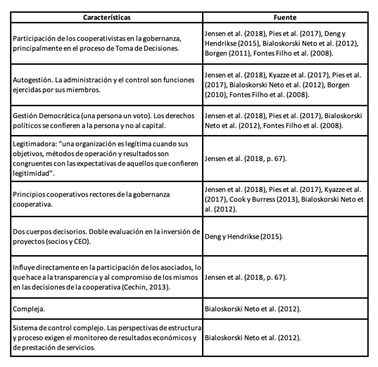
Nota. Elaboración propia en base al relevamiento bibliográfico

Descripción Tabla 2. Características de la gobernanza cooperativa.

Descripción. A continuación un cuadro de doble entrada, de dos columnas y nueve filas, en donde se ponen en relación características de Gobernanza Cooperativa y fuentes.

Las celdas de la primera fila y primera columna contienen los conceptos a relacionar.

- Participación de los cooperativistas en la gobernanza, principalmente en el proceso de Toma de Decisiones. Fuente: Jensen et al. (2018), Pies et al. (2017), Deng y Hendrikse (2015), Bialoskorsi Neto (2012), Ole Borgen (2010), Fontes Filho et al. (2008).

- Autogestión. La administración y el control son funciones ejercidas por sus miembros. Fuente: Jensen et al. (2018), Kyazze et al. (2017), Pies et al. (2017), Bialoskorsi Neto (2012), Ole Borgen (2010), Fontes Filho et al.(2008).

- Gestión Democrática (una persona un voto). Los derechos políticos se confieren a la persona y no al capital. Fuente: Jensen et al. (2018), Pies et al. (2017), Bialoskorsi Neto (2012), Fontes Filho et al. (2008).

- Legitimadora: “una organización es legítima cuando sus objetivos, métodos de operación y resultados son congruentes con las expectativas de aquellos que confieren legitimidad” Fuente: Jensen et al. (2018:67).

- Principios cooperativos rectores de la gobernanza cooperativa. Fuente: Jensen et al. (2018), Pies et al. (2017), Kyazze et al. (2017), Cook y Burres (2013), Bialoskorsi Neto (2012).

- Dos cuerpos decisorios. Doble evaluación en la inversión de proyectos (socios y CEO).Fuente: Deng y Hendrikse (2015).

- Influye directamente en la participación de los asociados. Lo que hace a la transparencia y al compromiso de los mismos en las decisiones de la cooperativa (Cechin, 2013).Fuente: Jensen et al. (2018:67).

- Compleja. Fuente: Bialoskorsi Neto (2012).

- Sistema de control complejo. Las perspectivas de estructura y proceso exigen el monitoreo de resultados económicos y de prestación de servicios. Fuente: Bialoskorsi Neto (2012). Nota. Elaboración propia en base al relevamiento bibliográfico. Fin de Descripción Tabla 2. Vuelva al texto.

La mitad de las publicaciones tiene como país de origen a Brasil, seguido de Noruega con dos publicaciones. Estados Unidos, Indonesia y Uganda completan el listado de países en donde se ha abordado el tema académicamente. Aunque con poca representación, el tema está presente en cuatro de los cinco continentes.

Los artículos se encuentran publicados en idioma inglés y portugués, no encontrándose publicaciones en idioma español.

Las autoras y los autores no se repiten, es decir, cada artículo pertenece a autorías diferentes, así como tampoco se repiten las revistas en las que se publican los documentos. No es menor el hecho de que estas publicaciones se realicen en revistas de administración y management, y que no se hayan encontrado publicaciones en revistas especializadas en cooperativismo. Esto de alguna forma puede vincularse al hecho de que, exceptuando dos artículos, el resto utiliza como base teórica para los trabajos de investigación la teoría de gobernanza, particularmente gobernanza corporativa y los problemas de agencia para analizar la gobernanza cooperativa.

La metodología más utilizada es la de estudio de caso (4 de los 10 casos) y la población objeto de estudio es en todos los casos cooperativas de usuarios (agrícolas mayormente, seguidas de cooperativas de ahorro y crédito). Paradójicamente, no se presentan publicaciones que aborden el tema de la gobernanza cooperativa en las cooperativas de trabajo asociado o de vivienda, que es donde la particularidad de la autogestión emerge con más fuerza. Sin embargo, parece razonable que así sea debido al punto de partida de la mayoría de los artículos, que, como se dijo, utilizan como marco de análisis la teoría de gobernanza corporativa y los problemas de agencia, siendo que la modalidad de usuarios es la que cuenta con las cooperativas de mayor tamaño a nivel mundial y es en ellas donde se observa una “separación” más amplia entre la dirección y la base de socios.

Al analizar el vínculo entre los artículos que definen o no el concepto de gobernanza cooperativa con algunas de las restantes variables (ver Tabla 3), surge como relevante lo siguiente:

Como se mencionó, los únicos tres casos que definen gobernanza cooperativa o alguno de sus componentes son de Brasil (y, por tanto, en portugués), estudios de caso y de años recientes 2017-18. Solo en uno de estos tres casos se utiliza como marco de referencia la gobernanza corporativa.

Por el contrario, los siete restantes artículos, que no cuentan con definición del concepto de gobernanza cooperativa, se fundamentan en la teoría de gobernanza y, particularmente, los problemas de agencia. Estos trabajos están mayoritariamente publicados en idioma inglés y utilizan metodologías distintas al estudio de casos.

Tabla 3
Tablas cruzadas. Distribución de los documentos relevados según existencia de definición de gobernanza cooperativa respecto a un conjunto de atributos de los mismos
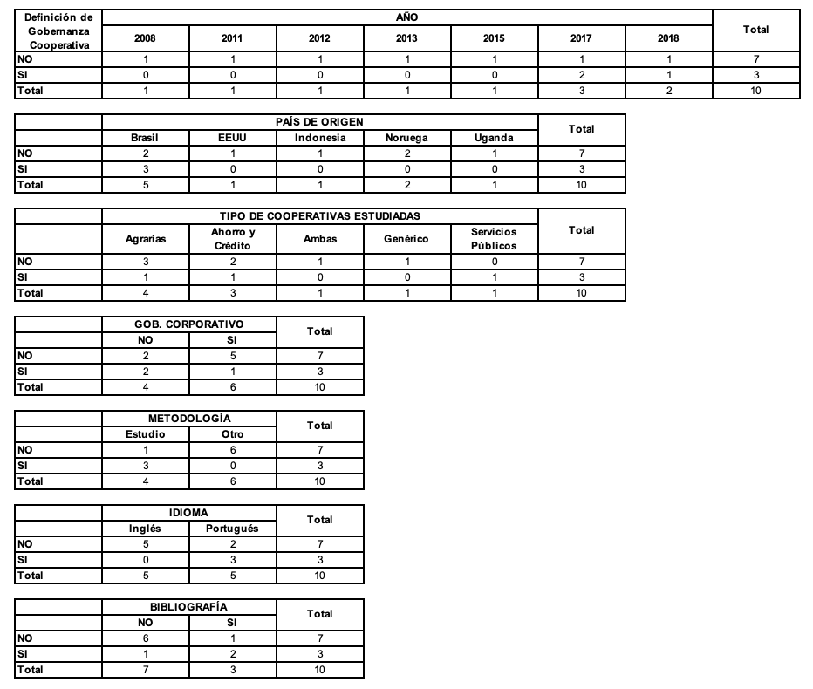
Nota. Elaboración propia en base al relevamiento bibliográfico
Tabla 3
Descripción Tabla 3. Tablas cruzadas. Distribución de los documentos relevados según existencia de definición de gobernanza cooperativa respecto a un conjunto de atributos de los mismos.
Su desarrollo no hace a la comprensión del artículo científico. Fin de descripción Tabla 3. Vuelva al texto.

Esto se vincula directamente con el objetivo de las investigaciones analizadas, ya que ellas mayoritariamente (8 de los 10 artículos) procuran identificar buenas prácticas de gobernanza corporativa para mejorar la gobernanza cooperativa, tal como se observa en la Tabla 4.

Tabla 4
Objetivos basados en la aplicación de gobernanza corporativa a gobernanza cooperativa

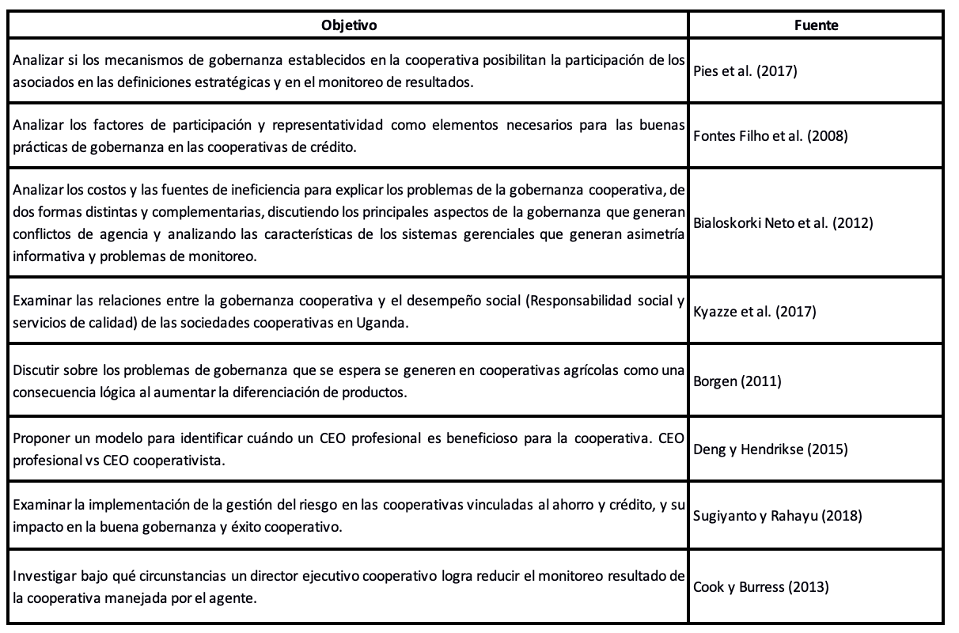Nota. Traducción propia

Descripción Tabla 4. Objetivos basados en la aplicación de gobernanza corporativa a gobernanza cooperativa.

Descripción. A continuación un cuadro de doble entrada, de dos columnas y ocho filas, en donde se ponen en relación los Objetivos y fuentes.

Las celdas de la primera fila y primera columna contienen los conceptos a relacionar.

Analizar si los mecanismos de gobernanza establecidos en la cooperativa posibilitan la participación de los asociados en las definiciones estratégicas y en el monitoreo de resultados. Fuente: Pies et al. (2017)

Analizar los factores de participación y representatividad como elementos necesarios para las buenas prácticas de gobernanza en las cooperativas de crédito. Fuente: Fontes Filho,et al. (2008)

Analizar los costos y las fuentes de ineficiencia para explicar los problemas de la gobernanza cooperativa, de dos formas distintas y complementarias. Discutiendo los principales aspectos de la gobernanza que generan conflictos de agencia y analizando las características de los sistemas gerenciales que generan asimetría informativa y problemas de monitoreo. Fuente: Bialoskorki Neto et al. (2012)

Examinar las relaciones entre la gobernanza cooperativa y el desempeño social (Responsabilidad social y servicios de calidad) de las sociedades cooperativas en Uganda. Fuente: Kyazze et al. (2017)

Discutir sobre los problemas de gobernanza que se espera se generen en cooperativas agrícolas como una consecuencia lógica al aumentar la diferenciación de productos. Fuente: Borgen (2011)

Proponer un modelo para Identificar cuándo un CEO profesional es beneficioso para la cooperativa. CEO profesional vs CEO cooperativista. Fuente: Deng y Hendrikse (2015)

Examinar la implementación de la gestión del riesgo en las cooperativas vinculadas al ahorro y crédito, y su impacto en la buena gobernanza y éxito cooperativo. Fuente: Sugiyanto et al. (2018)

Investigar bajo qué circunstancias un director ejecutivo cooperativo logra reducir el monitoreo resultado la cooperativa manejada por el agente. Fuente: Sugiyanto et al. (2018). Nota Elaboración Propia. Fin de descripción tabla 4. Vuelva al texto.

Conclusiones y Reflexiones Finales.

Identificar y analizar las principales investigaciones sobre gobernanza cooperativa en los últimos 5 años era originalmente uno de los objetivos de esta investigación, criterio que debió ampliarse a los últimos 15 años debido a la escasa literatura encontrada. Lo que resulta clave resaltar: la escasa literatura existente. Ello se refleja no solamente en la cantidad de trabajos que hacen foco en el estudio de gobernanza cooperativa (apenas 10 artículos académicos en los últimos 15 años, versus más de mil artículos académicos recientes sobre gobernanza corporativa), sino también en la ausencia de una definición conceptual del término en la mayoría de estos trabajos y la ausencia de bibliografía de referencia respecto a gobernanza cooperativa utilizada en ellos. No obstante, aunque con poca representación, el tema está presente en cuatro de los cinco continentes (África, América, Asia y Europa), en idioma inglés y portugués, no encontrándose textos en idioma español.

Si bien se logra identificar concepciones académicas de gobernanza cooperativa y sus particularidades, tal como se pretendía de los objetivos de esta investigación, destacándose entre ellas la gestión democrática (una persona un voto) y la participación de las asociadas y los asociados en la dirección de la organización, no se puede hablar de una definición de gobernanza cooperativa a nivel académico, ya que apenas 3 de los 10 documentos analizados, correspondientes a Brasil, presentan conceptualización del término.

Esto se vincula a que de la revisión de los trabajos sobre gobernanza cooperativa se observa que en la mayoría de los referidos trabajos (8 de 10) se intenta aplicar el concepto de gobernanza asimilado a la gobernanza corporativa, y, particularmente, la teoría de agencia –pensada con una lógica de empresas capitalistas, atendiendo a las problemáticas internas de este tipo de empresa– a organizaciones cooperativas con una lógica de autogestión. De ahí que gran parte de los trabajos académicos identificados hagan foco en la comparación de la gobernanza corporativa (con base en los problemas de agencia) con la gobernanza cooperativa, intentando “amoldar” esta última a la primera.

Sin embargo, esto podría explicar por qué no se ha estudiado el tema en las cooperativas de trabajo asociado o de vivienda, que es donde la particularidad de la autogestión emerge con más fuerza, y el foco se haya puesto en las cooperativas de usuarios, que es la modalidad que cuenta con las cooperativas de mayor tamaño a nivel mundial y es en ellas donde se observa una “separación” más amplia entre la dirección y la base de socios. A su vez, esto se refuerza en el hecho de que no se encontraron artículos publicados en revistas especializadas en cooperativismo, sino que todos ellos se encontraban en revistas de administración y management.

Dado que, como se vio, la gobernanza cooperativa como un modelo particular de gobernanza (diferente a la gobernanza corporativa) cuenta con un desarrollo teórico emergente, parece pertinente para estudiarla hacer foco en el concepto teórico de autogestión como forma de entender la sociedad, desde lo económico y lo político, bajo un paradigma humanista de la gestión. En parte porque, como se dijo, los documentos resaltan la gestión democrática con voto único y la participación como uno de los pilares básicos y distintivos de la gobernanza cooperativa.

Posibles líneas de investigación surgen entonces ante la necesidad de contar con modelos de gobernanza específicos para las organizaciones cooperativas, tanto de usuarios como de trabajo. Así como de la necesidad de buscar mecanismos para promover la participación efectiva de los socios, ya que, como se desprende de los trabajos de Carreto et al. (2012, 2013) y Assandri (2017), la participación requiere no solamente de estructuras apropiadas, sino que también influye la dimensión de la organización, la homogeneidad y trayectoria del grupo humano, la naturaleza de las tareas que se desarrollan y el discurso fundacional vinculado a su matriz de surgimiento.

Finalmente, se entiende que esta investigación contribuye a evidenciar el estado del conocimiento sobre la temática, identificando los principales trabajos al respecto, sus objetivos, metodología y bases conceptuales y, en definitiva, confirmando que hay poca acumulación a nivel académico sobre gobernanza cooperativa, y que el foco está puesto en aplicar los principios de gobernanza corporativa al modelo cooperativo de gestión. Para la investigación en administración este es un campo de estudio fértil. De los resultados obtenidos de este trabajo se refuerza la necesidad de contar con mayor análisis teórico, así como con más investigaciones empíricas que permitan profundizar en esta área, así como generar conocimiento socialmente valioso sobre la gobernanza cooperativa.

Referencias Bibliográficas.

Assandri, C. (2017). Una aproximación a la gobernanza en los emprendimientos de trabajo autogestionado de la economía social y solidaria [ponencia]. XIII Seminario Internacional PROCOAS. Autogestión, Cooperativismo y Economía Social y Solidaria: Experiencias latinoamericanas, Universidad de San Pablo, San Pablo.

Avila Ribeiro, K. (2017). Cooperative Governance in Agricultural Cooperatives: The case of Civab in the Municipality of Canudos (BA). Baru, 3(2), 284-304. https://doi.org/10.18224/baru.v3i2.5941

Bialoskorski Neto, S., Girão Barroso, M. F. y Rezende, A. J. (2012). Governança cooperativa e sistemas de controle gerencial: uma abordagem teórica de custos da agencia. Brazilian Business Review (BBR), 9(2), 72-92.

Borgen, S. (2011). Product differentiation and cooperative governance. Journal of Socio-Economics, 40(3), 327-333. https://doi.org/10.1016/j.socec.2010.12.002

Carreto, F., Romero, M., Pritsch, F., Sanguinetti, M. y Soria, C. (2012). La perspectiva de la inteligencia social en organizaciones autogestionarias. Revista de Estudios Cooperativos, 17(1-2), 11-26.

Carreto, F., Romero, M., Pritsch, F., Sanguinetti, M. y Soria, C. (2013). Construcción de poder y autoridad en emprendimientos autogestionarios. Revista de Estudios Cooperativos, 18(1-2), 37-52.

Cook, M. l. y Burress, M. J. (2013). The Impact of CEO Tenure on Cooperative Governance. Managerial and Decision Economics, 34(3-5), 218-229. https://doi.org/10.1002/mde.2585

Corporación Andina de Fomento. (2013). Lineamientos para un Código Latinoamericano de Gobierno Corporativo. http://scioteca.caf.com/handle/123456789/555

Dávila, R., Da Ros, S., Ortega, F. y Bastidas, M. (2005). Éxito e innovación en la gestión: las cooperativas como agentes del desarrollo local. Red uniRcoop, Nodo Andino, Pontífica Universidad Javeriana, Colombia Facultad de Estudios Ambientales y Rurales. Instituto de Estudios Rurales
Bogotá D.C

De Freitas Aquino, E. (2014). Governança cooperativa [Ponencia]. III Cumbre Cooperativas de las Américas. https://www.aciamericas.coop/IMG/pdf/eudesdefreitas.pdf

Deng, W. y Hendrikse, G. (2015). Managerial vision bias and cooperative governance. European Review of Agricultural Economics, 42(5), 797-828.

Fontes Filho, J. R., Marucci, J. C. y de Oliveira, M. J. (2008). Governança cooperativa: Participação e representatividade em cooperativas de crédito no Brasil. Revista de Contabilidade e Organizações (RCO), 2(4), 107-125.

Gorrochategui, N. (2012). Aspectos sociales del management. Administración: en tránsito a la transdisciplinariedad. En M. T. Casparri (Ed.), I Seminario de Investigación Interdisciplinar de IADCOM (pp. 131-142). Universidad de Buenos Aires.

Green, P. (2015). Prólogo. En Alianza Cooperativa Internacional. La gobernanza cooperativa apta para construir resiliencia frente a la complejidad (p. 7). https://www.aciamericas.coop/IMG/pdf/ica_governance_paper_-_es.pdf

Hall, M. y Symes, A. (2005). South African higher education in the first decade of democracy: from cooperative governance to conditional autonomy. Studies in Higher Education, 30(2), 199–212.

Hudson, J. P. (2010). Formulaciones teórico-conceptuales de la autogestión. Revista Mexicana de Sociología, 72(4), 571-597.

Jansen, A., Maheler, A. y Wegner, D. (2018). Cooperative governance and the legitimacy dilemma: A case study in credit cooperative. Iberoamerican Journal of Strategic Management (USM), 17(3), 61-80. https://doi.org/10.5585/ijsm.v17i3.2602

Kyazze, L. M., Nabeta Nkote, I. y Wakaisuka-Isingoma, J. (2017). Cooperative governance and social performance of cooperative societies. Cogent Business & Management, 4(1). https://doi.org/10.1080/23311975.2017.1284391

Mayntz, R. (2006). Governance en el Estado moderno. PostData, (11), 103-117.

Novkovic, S. y Miner, K. (2015). Introducción: La gobernanza cooperativa apta para construir resiliencia frente a la complejidad. En Alianza Cooperativa Internacional. La gobernanza cooperativa apta para construir resiliencia frente a la complejidad (pp. 10-25). https://www.aciamericas.coop/IMG/pdf/ica_governance_paper_-_es.pdf

Organización de las Naciones Unidas. (2010). Resolución 64/136. Las cooperativas en el desarrollo social. https://www.un.org/esa/socdev/documents/resolutions/2009/a-res-64-136-sp.pdf

Organización Internacional del Trabajo. Unidad de Cooperativas. Departamento de Empresas. (2019). Respuestas de las Cooperativas y de la Economía Social y Solidaria a las cuestiones claves identificadas en el informe de la Comisión Mundial sobre el Futuro del Trabajo. https://www.ilo.org/wcmsp5/groups/public/---ed_emp/---emp_ent/---coop/documents/publication/wcms_705805.pdf

Organización Internacional de Normalización. (2010). Norma Internacional. ISO 26000. Guía de responsabilidad social. Secretaría Central de ISO, Ginebra, Suiza.

Pierre, J. y Peters, G. (2000). Governance, Politics and the State. Macmillan.

Pies, M. P., Baggio, D. K. y Romeiro, M. C. (2017). Participation of Associates: A Strategic cornerstone of cooperativism governance. Revista de Administracao IMED (RAIMED), 6(2), 221-236.

Sugiyanto y Rahayu, A. (2018). The Implementation of Risk Management and Its Effect on Good Cooperative Governance and Success. Journal of Indonesian Economy and Business, 33(3), 243-256. https://doi.org/10.22146/jieb.28570

Zanella, T. (Coord.). (2017). Manual de Buenas Prácticas de gobernanza cooperativa. Organización de Cooperativas Brasileras

Zurbriggen, C. (2011). Gobernanza: una mirada desde América. Perfiles Latinoamericanos, 19(38), 39-64.

